REGULAMIN
I BIEGU „Kaszubska Piętnastka”
Luzino 26 maja 2012 r.

NAZWA IMPREZY – „Kaszubska Piętnastka”
MIEJSCE - Biuro zawodów, start, meta i ceremonia zakończenia – Gminny Ośrodek Sportu i Rekreacji, Hala Widowiskowo-Sportowa im. Marszałka Macieja Płażyńskiego w Luzinie, ul. Mickiewicza 22.
DATA - 26.05.2012 rok
DYSTANS - 15 km ( bez atestu)
CEL IMPREZY
- Popularyzacja biegania jako najprostszej formy ruchu;
- Promocja Kaszub i Gminy Luzino;

ORGANIZATORZY
Stowarzyszenie „Kaszubskie Towarzystwo Sportowo-Kulturalne”
Gmina Luzino
Gminny Klub Sportowy „Kaszubi” Luzino
Gminny Ośrodek Sportu i Rekreacji w Luzinie
Gminny Ośrodek Kultury w Luzinie

WARUNKI UCZESTNICTWA
- Wszyscy zawodnicy startujący w tym biegu muszą zostać zweryfikowani w Biurze zawodów dnia 26.05.2012r.w godz. 7.00-9.30. Podczas weryfikacji zawodnicy muszą posiadać dowód osobisty lub legitymację szkolną do kontroli daty urodzenia. Ponadto osoby niepełnoletnie (minimum ukończone 16 lat) muszą posiadać zgodę prawnych opiekunów na udział w biegu. Warunkiem dopuszczenia zawodnika do biegu będzie złożenie podpisu pod oświadczeniem o zdolności do udziału w biegu oraz przedstawienia dowodu wpłaty.
- Uczestnicy biegu zobowiązani są do zachowania szczególnej ostrożności i bezwzględnego podporządkowania się zaleceniom kierujących ruchem. Bieg odbywa się przy ograniczonym ruchu pojazdów.
- Podczas weryfikacji wymagany będzie własnoręczny podpis zawodniczek i zawodników na liście osób wyrażających zgodę na udział w biegu na własną odpowiedzialność. Osoba odbierająca numer startowy w imieniu innej osoby musi posiadać podpisane przez tę osobę oświadczenie startu na własną odpowiedzialność.
ZGŁOSZENIA
- Zgłoszenia przyjmowane będą w Biurze Organizacyjnym na kartach zgłoszenia
- Za zgłoszenie uważa się dostarczenie wypełnionego i podpisanego własnoręcznie przez uczestnika formularza zgłoszenia i wpłacenie opłaty startowej: 20 PLN płatne do dnia 15.05.2012 r na konto

Kaszubskie Towarzystwo Sportowo – Kulturalne,
84-242 Luzino, ul. Mickiewicza 22, NIP 5882302124 ,
BS Krokowa o/ Luzino 78 8349 0002 0018 4524 2000 0010
Tytuł wpłaty: STARTOWE- „Kaszubska Piętnastka”
lub 30 zł płatne w dniu biegu w Biurze zawodów.

- Zgłoszenia przez internet na stronie www.maratonypolskie.pl do dnia 15 maja 2012r.
- W przypadku zgłoszeń przez internet, podpisy zostaną uzupełnione podczas weryfikacji w Biurze Biegu. Opłata raz uiszczona nie podlega zwrotowi. Nie ma możliwości przeniesienia opłaty startowej na innego uczestnika w przypadku rezygnacji z uczestnictwa w biegu.
- Czas mierzony będzie za pomocą chipów. Chipy wydawane będą bezpłatnie i podlegają zwrotowi na mecie. Niezwrócenie chipa jest równoznaczne z dyskwalifikacja zawodnika.
- Organizator zapewnia 200 medali. W przypadku większej ilości startujących, zawodnicy, którzy ukończyli bieg, a nie otrzymali medalu na mecie otrzymają go pocztą, na koszt organizatora.

KLASYFIKACJE
Mężczyźni:
M1: 16-19 lat
M2: 20-29 lat
M3: 30-39 lat
M4: 40-49 lat
M5: 50-59 lat
M6: 60-69 lat
M7:+ 70 lat
Kobiety:
K1: 16-19 lat
K2: 20-29 lat
K3: 30-39 lat
K4: 40-49 lat
K5: 50-59 lat
K6: 60-69 lat
K7:+ 70 lat

NAGRODY:
- Puchary w kategorii generalnej.
Mężczyźni: I, II, III -miejsce.
Kobiety: I, II, III -miejsce.
- Puchary w kategoriach wiekowych za 1,2,3 miejsce.
- Nagrody niespodzianki do rozlosowania wśród wszystkich, którzy ukończyli bieg. Warunkiem udziału w losowaniu jest obecność zawodnika w hali w czasie losowania, w przypadku wylosowania nagrody – okazanie numeru startowego.
NOCLEGI
Nocleg bezpłatny w Hali Widowiskowo-Sportowej w dn. 25/26 maja 2012 (organizator zapewnia materace) oraz odpłatny – 25 zł./osoba w salach 10-osobowych (łóżko, pościel)
DYREKTOR BIEGU:
Marian Hildebrandt - kontakt
tel. 517 892 077
e – mail: gosrit@luzino.pl

PROGRAM MINUTOWY BIEGU
26 maja:
7.00-9.30 - weryfikacja zawodników, zapisy do biegu
9.45-9.55 - rozgrzewka
10.00 - start;
ok. 11.00 - pierwszy zawodnik na mecie;
12.30 - ceremonia zakończenia, wręczenie pucharów i losowanie upominków.

SPRAWY ORGANIZACYJNE
- Szatnia i przechowalnia odzieży w dniu 26.05.2012 roku będą znajdowały się w Hali Widowiskowo-Sportowej w Luzinie. Rzeczy osobiste zawodników będą przyjmowane od godz. 7.00. Wydawanie depozytu odbywać się będzie za okazaniem numeru startowego. Zagubienie numeru startowego przez zawodnika zwalnia organizatora od odpowiedzialności za pozostawione rzeczy.
- Natryski i toalety będą udostępnione w Hali Widowiskowo-Sportowej.
- Start o godz. 10.00. Trasa biegu wiedzie zarówno po nawierzchniach asfaltowych, drogach gruntowych i ścieżkach leśnych. (Załącznik do regulaminu nr 1.)
- Limit ukończenia biegu - 2 godziny 15 minut.
- Trasa biegu oznaczona będzie co kilometr. Ponadto będą widoczne „trasery” wskazujące prawidłowy kierunek biegu.
- Punkty z wodą będą rozmieszczone około 5 i 10 km trasy oraz na mecie.
- Zabezpieczenie medyczne na mecie oraz na trasie.

POSTANOWIENIA KOŃCOWE
- Bieg odbędzie się bez względu na pogodę.
- Pisemne protesty przyjmuje Biuro Organizacyjne Biegu do godz.12.15, opłata wynosi 100 zł. Zwrot nastąpi w przypadku pozytywnego rozpatrzenia protestu. Protesty będą rozpatrywane niezwłocznie. Decyzja organizatora jest ostateczna.
- Interpretacja niniejszego regulaminu należy do organizatora.

ORGANIZATOR.
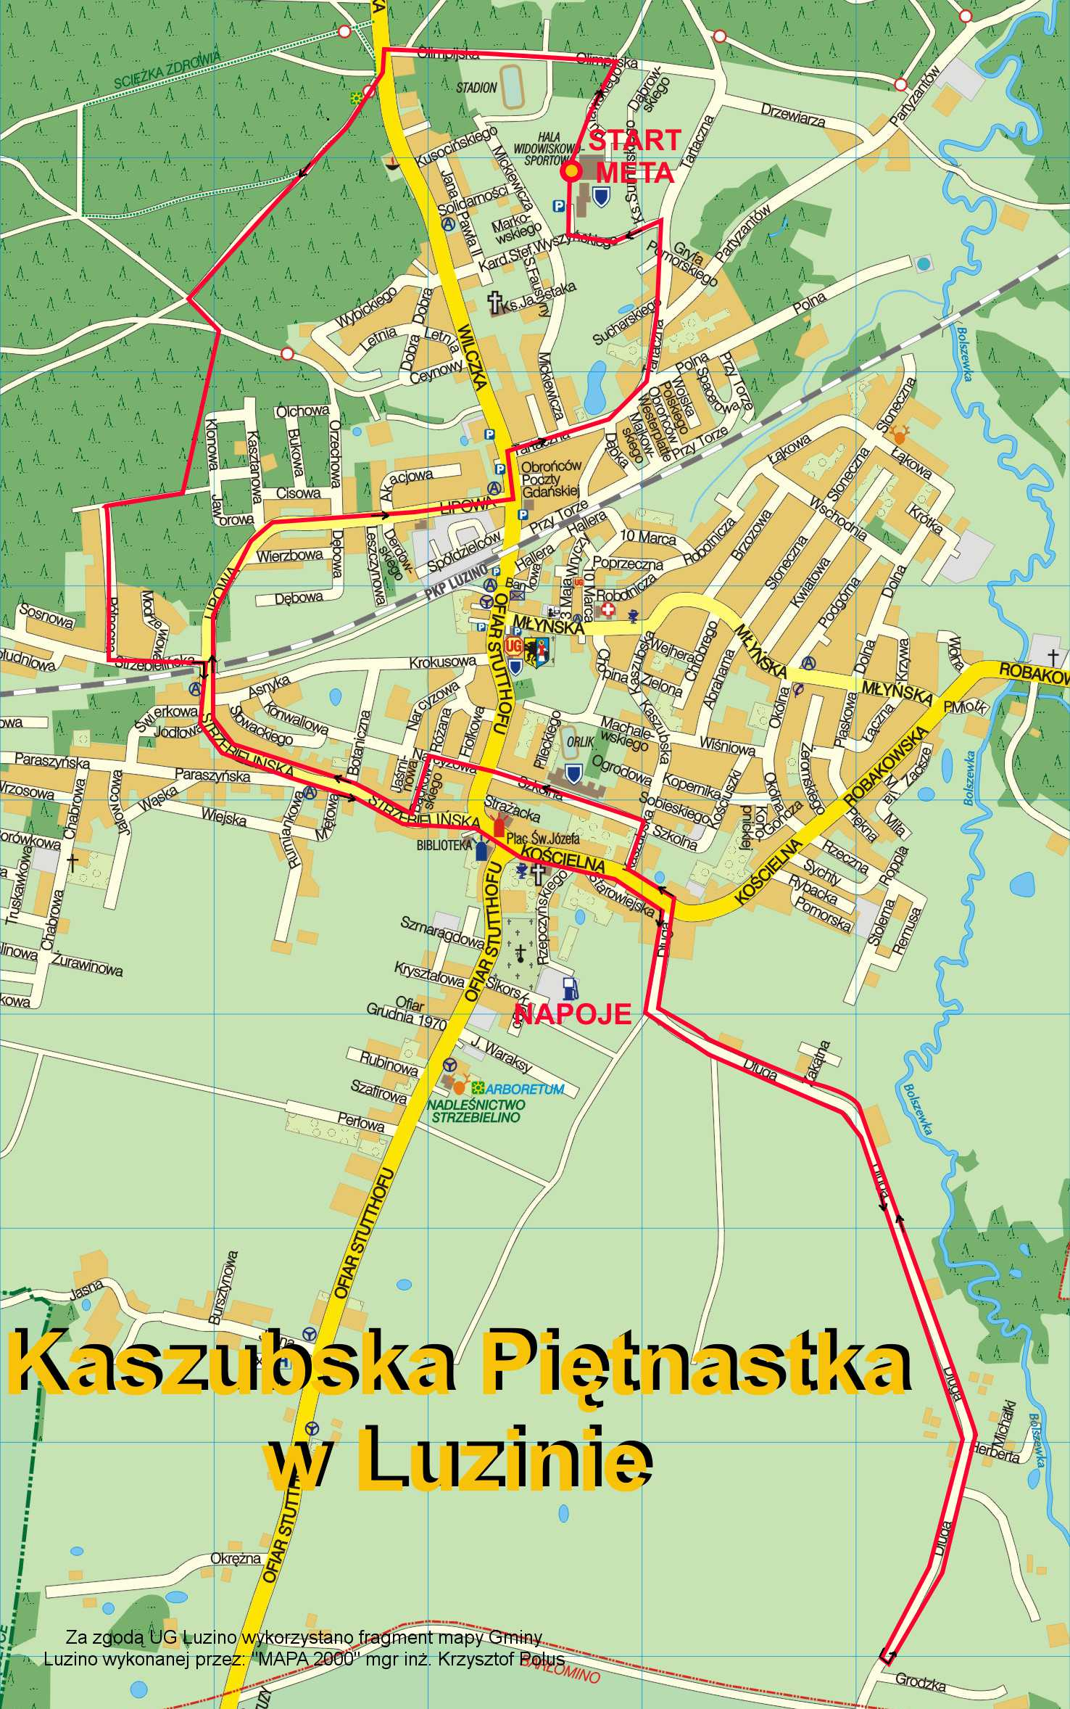
Załącznik nr 1.
Trasa Biegu

